3.个人新办事项办理规范

一、受理条件

1.申请单位具备《北京市工作居住证》办理指标（指标申请请咨询西城区委组织部人才工作科，电话：010-88064573，邮箱：zzbrcyj@bjxch.gov.cn）；

2.申请人在本市有固定住所，并符合以下条件之一的可申请《北京市工作居住证》：（按下述第（1）、（2）项办理，请参照本办理规范，按第（3）至第（8）项办理，请咨询西城区委组织部人才工作科（电话：010-88064573）；

（1）具有两年以上工作经历并取得学士（含）以上学位, 原则上在申请单位工作满一年且近一年应税收入不低于上一年度本市全口径城镇单位就业人员平均工资1.5倍；

（2）具有中级(含)以上专业技术职称或相当资格、资质, 原则上在申请单位工作满一年且近一年应税收入不低于上一年度本市全口径城镇单位就业人员平均工资1.5倍；

（3）国家和本市科学技术、文学艺术、哲学社会科学等类奖项的获奖人；

（4）在新型研发机构、创新型总部企业、高新技术企业等科技创新主体中工作，近三年每年应税收入超过上一年度本市全口径城镇单位就业人员平均工资一定倍数的人员（其中企业注册在城六区的和北京经济技术开发区的为4倍，注册在本市其他区域的为3倍）；

（5）在律师事务所、会计师事务所、审计师事务所、税务师事务所、人力资源服务机构、金融机构等科技创新服务主体中工作，近三年每年应税收入超过上一年度本市全口径城镇单位就业人员平均工资一定倍数的人员（其中企业注册在城六区的和北京经济技术开发区的为8倍，注册在本市其他区域的为6倍）；

（6）以第二作者（含）以上身份取得1项发明专利授权或3项其他专利授权或3项软件著作权登记，其相应知识产权成果在京落地转化并取得较好经济社会效益；

（7）近三年累计自主投入超过500万元或股权类现金融资大于1000万元或近三年平均每年纳税500万元以上的创新创业团队，其持股比例不低于5%且排名前五位的自然人股东；

（8）对本市科技创新、科技成果转移转化或文化创意贡献突出且近三年每年纳税额20万元（含）以上的自由职业者、个体工商户（根据经济社会发展需要和人才资源供求状况，适时调整纳税额度）。

二、办理程序

1.申请人向所在用人单位提出申请，本人签署诚信声明，对所提供材料的真实性、有效性和合法性做出书面承诺。

2.申请人登录北京国际人才网（http://www.bjrcgz.gov.cn/），在“业务办理登录”下选择进入“个人入口”，使用“北京市统一身份认证平台”个人实名认证信息登录：

（1）首次登录须完善个人基本信息；

（2）点击“工作居住证”模块填写“单位关联代码”，单位审核通过后方可申请办理《北京市工作居住证》；

（3）在“附件管理”模块中按要求将相关材料上传至对应附件名称中，如无对应附件名称，则上传至“其他材料”中，并提交至单位审核。

3.申请单位登录北京国际人才网（http://www.bjrcgz.gov.cn/），在“业务办理登录”下选择进入“单位入口”，使用“北京市统一身份认证平台”单位认证信息登录，在“员工列表”中按要求为办理人上传劳动合同，并对其申请信息及材料进行核查，核查无误后在线提交办理申请。

三、申报材料

1.户口本首页及本人页原件；

2.个人诚信声明（须加盖单位公章，并由单位法人签字、申请人签字）（附件2 个人诚信声明）；

3.申请人近12个月的应税收入证明材料（单位登录“自然人税收管理系统”，在代扣代缴项目栏的查询统计功能中点击个人扣缴明细查询，查询最近12个月的个人信息后截图上传；）

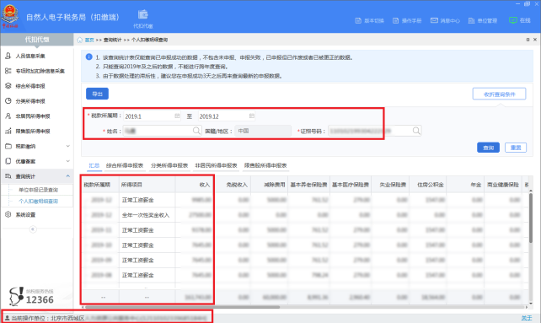

（“自然人税收管理系统”截图示例，须包含图示红框内容）

例：2022年6月提交申请材料，提交的应税收入证明所属期为2021年5月至2022年4月或2021年6月至2022年5月。

4.在京合法稳定住所证明（房屋用途须为居住）（提供其中一项即可）：

（1）申办人的《北京市居住证》原件（有效期至少为办理日1个月后）；

（2）自有住房的：提供《房屋所有权证》或《不动产权证书》原件，尚未取得《房屋所有权证》或《不动产权证书》的，提供商品房买卖网签合同原件；

（3）借住亲友住房的：提供房产证原件，亲友双方签署的房屋借住声明（附件3 房屋借住声明）和双方身份证原件；

（4）租住房屋的：提供《房屋所有权证》或《不动产权证书》或商品房买卖网签合同原件，以及尚有6个月以上租赁期限的房屋租赁合同或协议（需注明房屋详细地址，出租人和承租人双方姓名、居民身份证号码、联系方式、租赁期限）；租住农村宅基地房屋的，提供房屋所有人居民户口簿首页和本人页的原件，以及尚有6个月以上租赁期限的房屋租赁合同或协议（需注明房屋详细地址，出租人和承租人双方姓名、居民身份证号码、联系方式、租赁期限）；

（5）住单位公房的：提供房屋产权单位出具的房屋产权证明或租赁合同原件，以及单位出具的申请人居住证明（须加盖单位公章）；

5.按学士（含）以上学位申报的，提供国家教育部认可的学位证书原件（并在国内教育信息栏目下方将“是否持有专业技术职务证书条目”选择“否”）：

（1）2008年9月之前学位另需提供纸质版学位认证，学位认证网站：中国高等教育学生信息网（学信网）https://www.chsi.com.cn/xwcx/index.jsp

（2）在国（境）外学位认证系统中无法在线查询的国（境）外学位认证书，另需提供由教育部留学服务中心开具的证明；

6.按中级(含)以上专业技术职称或相当资格、资质申报的，提供中级（含）以上专业技术职称证书原件、相关网站查询结果截图或职称评审相关材料原件；

7.申办人与申请单位签订的全部劳动合同原件（合同有效期至少为办理日六个月后）；

※如有随往子女（未满18周岁），请参见《证件业务（随往）信息变更事项办理规范》中“增加随往国内非京籍子女（未满18周岁）”提及的申报材料进行提交。